PRIPREMA RIBLJIH ŠTAPIĆA

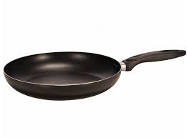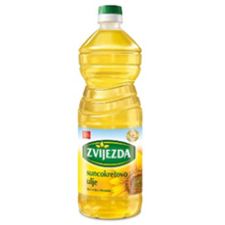
U TAVU ZA PEČENJE STAVITE ULJE.

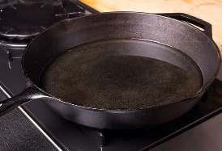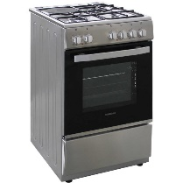
STAVITE TAVU S ULJEM NA ŠTEDNJAK DA SE ULJE ZAGRIJE.

KAD JE ULJE ZAGRIJANO NA NJEGA STAVITE RIBLJE ŠTAPIĆE.

NAKON PAR MINUTA OKRENITE RIBLJE ŠTAPIĆE NA DRUGU STRANU.
KAD ŠTAPIĆI DOBIJU SMEĐU BOJU (ZA NEKOLIKO MINUTA)
IZVADITE IH IZ TAVE I STAVITE NA TANJUR.
DOBAR TEK!

